专利申请技术交底书

公司编号
发明名称 | 一种动态二维码展示方法
申报单位 | 联动优势电子商务有限公司
申报类型 | 发明
发明人 | 白辰曦、李立逸、王凯、田晓阳、段晓娜
技术联系人以及联系方式 | 白辰曦 baichenxi@umpay.com 13911881940

注意事项
1．技术联系人应为深入了解本申请提案技术方案的技术人员，如交底书撰写人，负责向专利审核人员和代理人解释技术细节、修改交底书、审核申请文件等工作, 请务必填全技术联系人的姓名、E-mail、手机。
2．请按照技术交底书模板逐项填写，除交底书第八部分为可选项外，其他均为必须填写的内容。填写不全的专利申请提案不予立案。
3．专利申请不要求已具体实现或实施，形成完整的技术方案即可提交申请，特别是需要向合作方公开、向标准提案或以其他方式公开的重要技术构思应在公开前尽早申请。
4．技术交底书文件命名要求：公司（科技或电商）-日期-专利名称-姓名-部门，例：科技-20170808-一种短消息群发方法-张XX-技术发展中心
5. 背景技术和详细技术方案，一定要写的全面、清楚。
6. 英文缩写有中文译文和英文原词，最好在术语解释部分给出。
7. 全文对同一事物的叫法应统一，避免出现一种东西多种叫法。
8. 应该阐述发明目的是通过什么技术方案来实现的，不能只有原理，也不能只做功能介绍。

技术领域
本发明属于二维码防伪领域，涉及一种感应式触发生成动态二维码的方法。

技术背景（待解决的技术问题）
随着二维码技术在社会生活中的普遍推广，静态固定扫码牌已经遍布大街小巷，深入到我们生活的方方面面。为了保护市场公平竞争的环境，央行发布296号文明确指出使用静态二维码（一码付）的场景，同一个商户单个银行的日累计交易金额不能超过500元。那么在支付领域，传统的固定码牌对于多数的商户已经不适用，而对于替代原始固定码牌的动态二维码展示器的需求逐步增强。

现有的技术方案
CN102999770A公开了一种动态生成二维码的方法，通过将二维码的生命周期限制在一个较短的时间内(比如10分钟)，来完成更加安全的鉴权过程。而由于限制二维码的生命周期，这就意味着每次需要生成不同的二维码，而本发明通过相应的机制完成这个过程并且最大程度减少了二维码原始信息设备的既有运行机制，既兼容了旧设备，又可以按照新机制运行，当展示信息的信息量过大时，则采用移动设备直接访问超级链接的方式获取更多内容进行展示。

现有技术的缺点及本申请提案要解决的技术问题
虽然智能移动设备（POS机、手机、PAD等）或PC机具备动态二维码的获取和展示的能力，但是涉及的设备成本较高；并且对于有的门店存在多个营业员的情况，采用微信或者支付宝的动态收款码需要多人共用店长的一部手机，十分不方便；动态码牌有其实际的场景，但是如果使用智能移动设备做展示，对于传统使用固定码牌就能满足支付需求的商家来说，购置设备和维护设备的成本太高。

CN102999770A通过时间来控制二维码展示器的过期和重新生成，不能动态地控制二维码的生成时间，对于换码频繁的场景，此方法会对后台系统造成一定的压力；而对于使用码不频繁的场景，也会造成一定网络流量的浪费。

总的来说，本方案是为了解决使用动态二维码显示牌，根据实际扫码需求动态生成二维码的问题，尽可能减少网络传输交互，做到按需取码，并具备制作成本低等特点。

本申请提案的技术方案的详细阐述
本方案所述的动态二维码牌由人体感应器、主控模块、存储模块、显示模块、通信模块等部分组成。
步骤1：人体感应器检测到有人接近时发送信号通知主控模块；
步骤2：主控模块在接收到人体感应信号后获取二维码有效token信息；
步骤3：主控模块控制显示模块进行二维码展示；
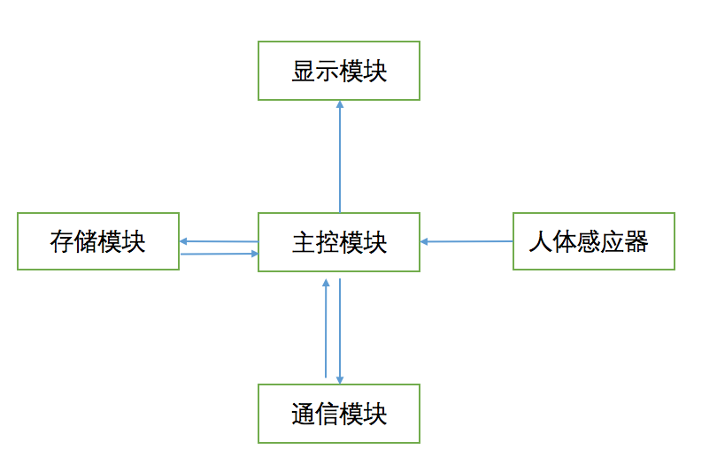
备注：
步骤1中：人体感应器主要为红外的方式，但不限于红外方式；
步骤2中：二维码信息可以通过从网络后台服务器获取，也可以从本地存储模块中获取未过期的二维码Token生成；
步骤2中：从后台获取二维码可以是有线或无线的方式；
步骤2中：主控模块通过通信模块每次从后台批量获取一组二维码进行在本地存储，这样做的目的是增加二维码有效时间的限制，但是又不需要频繁请求更新二维码，更加安全可靠；
作为优选，主控制模块中内置时钟控制，在人体感应器感应不到人体信号一段时间后可以自动关闭显示模块的电源，省电节能。

本申请提案的关键点和欲保护点

本申请提案有何技术优点
1.通过人体感应器判断用户是否正在进行扫码，按需取码，在交易频率低的时候，按需取码能减少跟后台的交互，减少流量，降低后台服务器压力；
2.主控制模块安装时钟控制，无人使用时熄灭显示模块背景灯，省电省功耗；
3.增加扫码的趣味性；
4.TOKEN的批量获取，减少网络交互也能保证安全，一次批量跟后台获取TOKEN值，每个TOKEN都有独立的使用时间段和过期时间段，并定时跟后台进行时间同步，保证二维码的有效时间校验的同时，也使动态码牌的使用更加安全；

其他有助于理解本申请提案的技术资料

